Учащиеся нашей школы приняли участие во всероссийской патриотической акции «Новогодняя открытка солдату». Ребята совместно с родителями и учителями приготовили поздравительные открытки воинам, участвующим в СВО.

Тебя с Новым годом,

Солдат, поздравляем!

Желаем, чтоб был он

Лишь мирным для всех.

Орудия пусть

На Земле не стреляют,

Под чистым пусть небом

Звенит детский смех.

Желаем тебе и

Всем людям на свете,

Чтоб нам Новый год

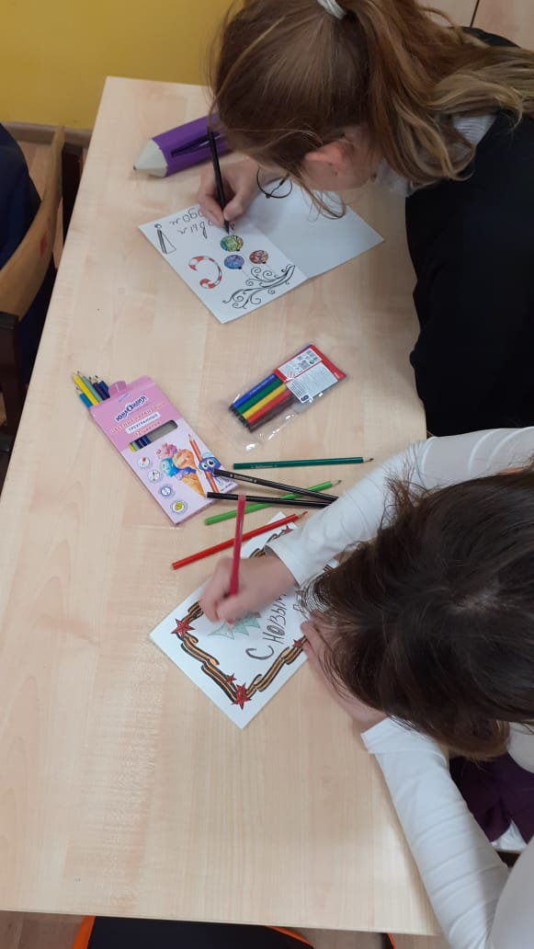 Только мир подарил.

